综合测试操作指南
一、登录测试系统
1.登录210.44.144.13:81
2.身份选择“学生/教师”，用户名为身份证号，密码为身份证号后八位，进入系统。
二、进行测试
1.登录后，点击左侧“心理评测中心”——“心理普查”
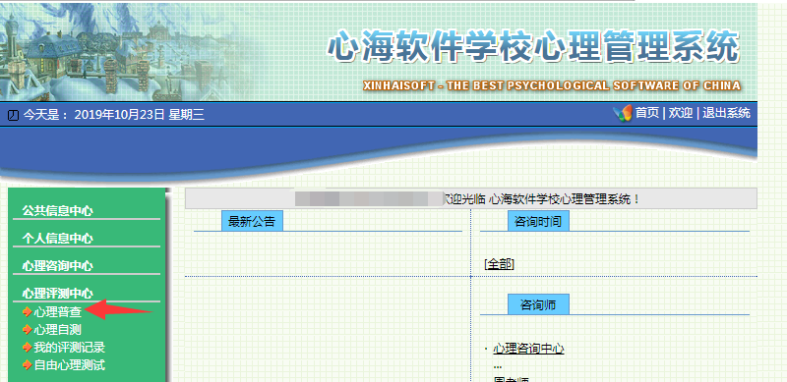

2.点击右侧“艾森克人格问卷成人式（EPQA）”，进入测试
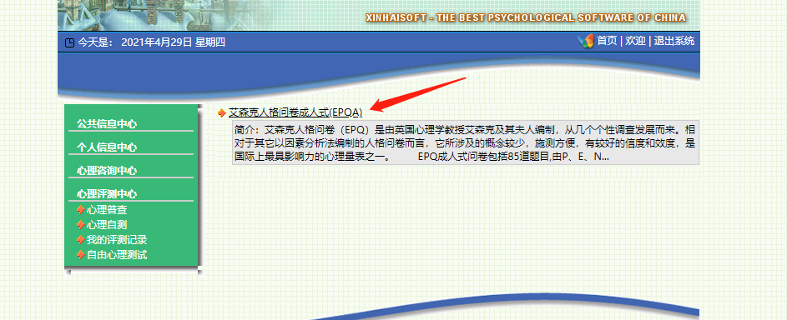

3.根据指导语点击“开始”进行测试，做完所有题目后点击“确认”完成提交

